湄洲湾港引航站依维柯主机模块采购项目比选公告

一、项目概况
1.项目名称：湄洲湾港引航站依维柯主机模块采购项目。
2.采购品目：包括依维柯主机遥控模块、依维柯主机模数盒。
3.配送期限：自合同签订之日起15天内。
4.项目预算：3.2万元。
5.采购方式：比选采购。
二、供应商资格
1.供应商须是有能力提供本比选公告文件所述货物及服务的，提供有效的营业执照复印件；
2.供应商代表必须经供应商的法定代表人关于参与本项目报价的授权，请提供法定代表人授权供应商代表的授权委托书原件(供应商代表是法定代表人无需)，法定代表人和供应商代表的身份证复印件；
3.供应商需提供参加采购活动前三年内在经营活动中没有重大违法记录书面声明，格式详见附件1；
4.本项目专门面向中小企业采购，非中、小微企业的将被拒绝。供应商提供的货物应符合《政府采购促进中小企业发展管理办法》(财库〔2020〕46号)第四条规定的情形，且应当提供《政府采购促进中小企业发展管理办法》(财库〔2020〕46号)规定的《中小企业声明函》，格式见附件2。
三、比选方式
采购人在符合经营资格的供应商(要求不少于三家)的参选信件中比选，以最低参选总报价确定依维柯主机模块中选供应商，发出中选通知，签订采购合同。
四、验收方式
采购人、中选人按照比选公告、中选参选件和采购合同等进行验收。经双方现场交付、验收合格后，签署《采购验收单》。
五、费用及支付
1.以中选总报价为采购合同总价，费用包括但不限于：依维柯主机模块、税收、运输、人工、安装技术支持等所有中选人履行合同义务可能发生的一切费用。
2.验收合格后，中选人应提供相应金额的增值税专用发票。采购人在收到中选人增值税专用发票后一个月内支付中标价格的95%，其余5%余款在验收合格投入使用满一年后无未了事宜付清。中选人未及时提供发票的，采购人有权顺延付款。
六、参选材料
参选人须提供营业执照复印件（加盖公章）、法人身份证复印件（加盖公章）、参加采购活动前三年内在经营活动中没有重大违法记录书面声明（附件1）、中小企业声明函（附件2）、《依维柯主机模块采购项目参选报价单》（附件3，加盖公章，注明联系人和联系电话）。以上参选材料缺一不可，材料不齐全、未加盖公章、未注明联系人或联系电话的参选信件视为无效参选件。
七、参选方式及其他注意事项

1.参选方式：参选人可通过直接送达、邮寄方式投递参选件参与比选，参选件应密封并在封面注明“依维柯主机模块采购项目参选件”。未注明的参选件无效。

2.截止时间：自本公告发布满3个工作日，以采购人收到参选信件为准。逾期参选件无效。

3.参选单价不得高于预算单价。任何参选单价高于预算单价的参选件无效。

4.中选人收到采购人中选通知后，应在5个工作日内提供合同版本，签订采购合同。

5.参选人应按《依维柯主机模块采购项目参选报价单》所确定的材质、规格、数量提供依维柯主机模块，并送至采购人指定位置。

6.合同履行期间，采购人、中选人的人员和财产安全各自负责。

7.联系人：林嘉鸿；联系电话 ：15905059713、0594-2339960；邮编：351100；地址：福建省莆田市荔城区拱辰街道荔园中路918号海峡商务中心b栋20楼。

附件：1.参加采购活动前三年内在经营活动中没有重大违法记录书面声明

2.中小企业声明函

3.依维柯主机模块采购项目参选报价单

附件1：
参加采购活动前三年内在经营活动中没有重大违法记录书面声明
致：
参加采购活动前三年内，我方在经营活动中没有重大违法记录，也无行贿犯罪记录。
特此声明。
★注意：
1、“重大违法记录”指供应商因违法经营受到刑事处罚或责令停产停业、吊销许可证或执照、较大数额罚款等行政处罚。
2、本声明应为原件。
3、请供应商根据实际情况如实声明，否则视为提供虚假材料。
供应商：（全称并加盖单位公章）
供应商代表签字：
日期： 年 月 日

附件2：
中小企业声明函
（专门面向中小企业或小型、微型企业适用）
中小企业声明函（货物）
本公司（联合体）郑重声明，根据《政府采购促进中小企业发展管理办法》（财库﹝2020﹞46 号）的规定，本公司（联合体）参加（单位名称）的（项目名称）采购活动，提供的货物全部由符合政策要求的中小企业提供。相关企业（含联合体中的中小企业、签订分包意向协议的中小企业） 的具体情况如下：
1. （标的名称） ，属于（采购文件中明确的所属行业）行业；制造商为（企业名称），从业人员 人，营业收入为 万元，资产总额为 万元¹，属于（中型企业、小型企业、微型企业）；
2. （标的名称） ， 属 于 （采购文件中明确的所属行业 ）行业；供应商为（企业名称），从业人员 人，营业收入为 万元，资产总额为 万元，属于（中型企业、小型企业、微型企业）；
以上企业，不属于大企业的分支机构，不存在控股股东为大企业的情形，也不存在与大企业的负责人为同一人的情形。
本企业对上述声明内容的真实性负责。如有虚假，将依法承担相应责任。

企业名称（盖章）：
日期： 年 月 日
1从业人员、营业收入、资产总额填报上一年度数据，无上一年度数据的新成立企业可不填报。

附件3：
依维柯主机模块采购项目参选报价单
参选单位：（加盖公章） 单位：万元
序  号 | 品名 | 功能描述 | 规格(mm) | 单位 | 数量 | 预算价 | 预算  总价 | 参选单价 | 参选总价 | 备注
1 | 主机遥控模块 | 用于：两台  C13ENTM83.10主机，  双机单站控制器，可实现主机运行时离合器正倒车指令信号转换，电子油门信号输出转换，以实现全工况主机运行控制功能 | 600*300*90  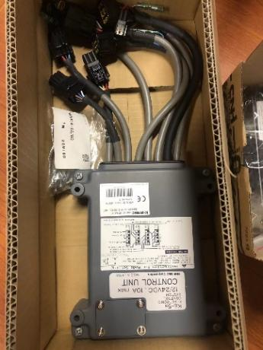 | 件 | 1 | 2.3 | 2.3
2 | 主机模数盒 | 用于：壹台  主机运行时数字量与模拟量参数转换，以达到机械仪表与数字仪表对发动机运行参数的显示监测，机舱壁 | 220*180*80  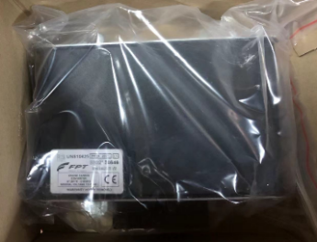 | 件 | 1 | 0.9 | 0.9
合计 |  |  |  | 件 | 2 |  | 3.2

联系人： 联系电话：

